
深圳市鼎华科技发展有限公司SHENZHEN DINGHUA TECHNOLOGY DEVELOPMENT CO.,LTD

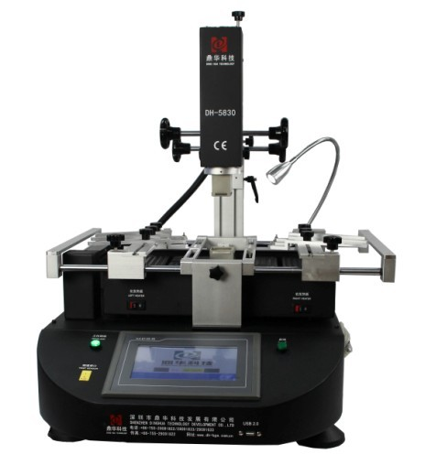
DH-5830 BGA返修台使用说明书

地址：深圳市宝安区沙井圣佐治科技园6B栋4楼
电话：0755-29091833
传真：0755-29091622
网址：www.dh-bga.com.cn
E-mail:dh-smt@hotmail.com

一、公司简介
深圳市鼎华科技发展有限公司是一家集研发、生产、销售、服务于一体的专业BGA返修台、返修工具及相关设备制造商，公司以“研发为基础、品质为核心、服务为保障”,致力打造“专业的设备、专业的品质、专业的服务”！同时，公司秉承“专业、诚信、创新、发展、合作、共赢”的理念，不断吸收借鉴国内外行业发展的经验，大胆开拓，推陈出新，实现了从传统的硬件组合到集成控制的行业二次革命，成为BGA返修行业的拓荒者和领路人！
科技是第一生产力！在大家的共同努力下，公司有了自已核心的控温技术和多项专利成果，同时，公司的产品覆盖了低、中、高档三大系列，完成了从手动、半自动到全自动产品的研发和生产；市场拓展到个体维修、工矿企业、教学科研、军工制造、航空航天等领域，并在国内、国外先后建立完善相应的销售网点和终端服务！
我们始终承袭“天道酬勤，商道酬信”的创业原则！“本份做人，踏实做事”！“客户的满意就是我们的责任”！我们以客户为中心，市场为导向，不断完善产品品质和结构，在满足客户需求的前提下，不断提升客户的满意度！同时，不断追求创新，完善服务！我们坚信，您的成功就是我们的成功！您的辉煇就是我们的辉煇！让我们携手发展、共同进步、共创未来!

二、返修工作台的安装
（一）安装场所
为了确保返修台的有效使用寿命、安装返修台必须符合下列条件:
1、远离易燃、易爆物；
2、不会溅到水或其它液体的地方；
3、通风良好、干燥的地方；
4、 稳定、平坦不易受到震动的地方
5、少尘埃的场所；
6、控制箱上面严禁放置重物；
7、不会受到空调机、加热器或者通风机直接气流影响的地方；
8、返修站背面预留30CM以上的空间，以便上部前后移动和转动；

(二)电源要求
使用电压波动较小的电源 电压波动: 220V±10 频率：50Hz

三、返修工作台安全注意事项
1、返修站工作时不要直接用电扇或其他设备对返修站吹风，否则会导致加热板表面形成负差，烧坏工件；

2、开机后，高温发热区不能直接接触任何物体，否则可能会引起火灾或爆炸，加工件PCB板应放在PCB板支撑架上；

3、不要震动返修站，搬运时应轻搬轻放；

4、工作时不要用手触摸高温发热区，否则会烫伤；

5、开机后，在返修站附近不要使用可燃喷、液化或可燃性气体；

6、不要试图改装返修站，否则会引起火灾或触电；

7、电箱中有高压部件，不要擅自拆卸；

8、如在工作中有金属物体或液体落入返修站，立即断开电源，拔下电源线，待机器冷却后，再彻底清除落物、污垢；如上面留有污垢，重新开机工作时可能会发出异味；

9、当返修站异常升温或冒烟时，立即断开电源，并通知技术服务人员维修。搬运时要将电箱和机器部份的电线断开，拔下电线时要握住插头，否则会导致接触不良，无法正常工作；

10、注意返修站不要压在或辗过其它电气设备的电源线或通讯缆上，否则可能会引起设备 故障或引起火灾或电击。

11、在操作返修台前，必须认真阅读说明书。

四、 外形结构及主要参数：

- 外形结构：

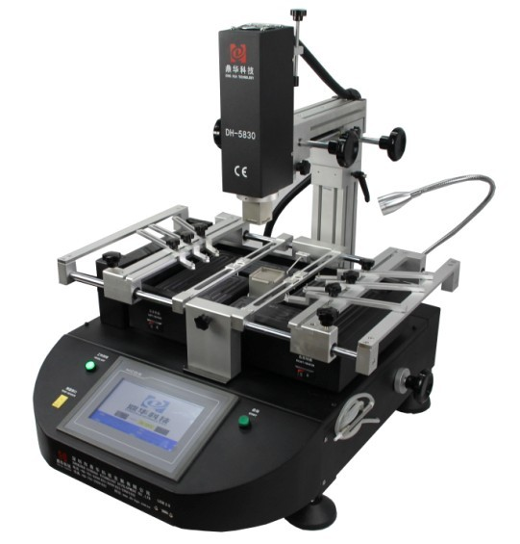
限位杆
松紧调节旋钮
前后调节手柄
七字手柄
照明灯
PCB板夹
启动按钮
上部加热温区
上下调节手柄
上部加热风嘴
下部支撑架
下部加热风嘴
横流风扇
红外发热区
测温接口
触控屏
照明灯按钮

（二）功能介绍：

序号 | 名 称 | 用 途 | 使 用 方 法
1 | 限位杆 | 限制上部加热最低位置 | 旋转到合适位置
2 | 松紧调节旋钮 | 锁紧上部温区的前后下下位置 | 旋转旋钮
3 | 前后调节手柄 | 调节上部温区的前后位置 | 旋转手柄
4 | 七字手柄 | 锁紧上部温区转动角度 | 旋转手柄
5 | 照明灯 | 设备工作时照明 | 按下按钮
6 | PCB板夹 | 移动合适位置，夹紧PCB板
7 | 照明灯按钮 | 照明灯开关 | 按下按钮
8 | 上部加热温区 | 产生上部热风
9 | 上下调节手柄 | 调节上部温区的上下位置 | 旋转手柄
10 | 上部加热风嘴 | 使热风更集中均匀 | 使出风口距BGA合适位置
11 | 下部支撑架 | 防止PCB板往下塌陷 | 移动合适位置顶住
12 | 下部加热风嘴 | 使热风更集中均匀 | 使出风口距BGA合适位置
13 | 横流风扇 | PCB焊接后对PCB板冷却
14 | 红外发热区 | 拆焊BGA时预热用
15 | 测温接口 | 连接外部电偶，测量实际温度 | 直接连接测温线
16 | 触控屏 | 操作平台储存系统资料

DH-5830主要参数：
总功率 | Total Power | 4400W
上部加热功率 | Top heater | 800W
下部加热功率 | Bottom heater | 第二温区1200W，第三温区2400W（加大型发热面积以适应各类P板）
电源 | power | AC220V±10％ 50Hz
外形尺寸 | Dimensions | L800×W900×H750 mm
定位方式 | Positioning | V字型卡槽,PCB支架可X方向调整并外配万能夹具
温度控制方式 | Temperature control | K型热电偶（K Sensor） 闭环控制（Closed loop）
温度控制精度 | Temp accuracy | ±2度
PCB尺寸 | PCB size | Max 500×400 mm Min 22×22 mm
适用芯片 | BGA chip | 2X2-80X80mm
适用最小芯片间距 | Minimum chip spacing | 0.15mm
外置测温端口 | External Temperature Sensor | 1个，可扩展（optional）
机器重量 | Net weight | 31kg

- 嵌入式工控电脑，高清触摸屏人机界面，PLC控制,并具有瞬间曲线分析功能. 实时显示设定和实测温度曲线，并可对曲线进行分析纠正。
- 高精度K型热电偶闭环控制和温度自动补偿系统，并结合PLC和温度模块实现对温度的精准控制，保持温度偏差在±2度.同时外置测温接口实现对温度的精密检测，并实现对实测温度曲线的精确分析和校对.
- PCB板定位采用V字型槽，定位快捷、方便、准确，满足不同PCB板排版方式及不同大小PCB板的定位.
- 灵活方便的可移动式万能夹具对PCB板起到保护作用，防止PCB边缘器件损伤及PCB变形，并能适应各种BGA封装尺寸的返修.
- 配备多种规格合金风嘴，该风嘴可360度任意旋转定位，易于安装和更换；
- 上下共三个温区独立加热，三个温区可同时进行多组多段温度控制，保证不同温区同步达到最佳焊接效果。加热温度、时间、斜率、冷却、真空均可在人机界面上完成设置。
- 上下温区均可设置6段温度控制，可以扩展成8段，可海量存储温度曲线，随时可根据不同BGA进行调用,在触摸屏上也可进行曲线分析、设定和修正 ； 三个加热区采用独立的PID算法控制加热过程，
- 升温更均匀，温度更准确；
- 采用大功率横流风机迅速对PCB板进行冷却，以防PCB板的变形；同时内置真空泵，外置真空吸笔，以方便快捷取拿BGA芯片；
- 配置声控“提前报警”功能.在拆卸、焊接完成前5-10秒以声控方式警示作业人员作相关准备。上下热风停止加热后，冷却系统启动，待温度降至常温后自动停止冷却。保证机器不会在热升温后老化！
- 经过CE认证，设有急停开关和突发事故自动断电保护装置。

五、程序设置及使用:
（一）触摸屏操作介绍
1.打开机箱后面的电源控制开关，返修台得电。触摸屏出现首页中英文选择界面如(图1).


图1
2、我们选择中文，进入密码登录画面，出现如下画面(图2)：
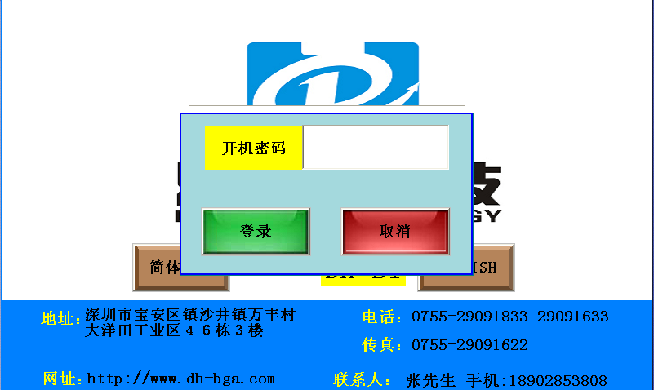
图2
3、点击开机密码右侧的密码输入框，出现面如下画面。

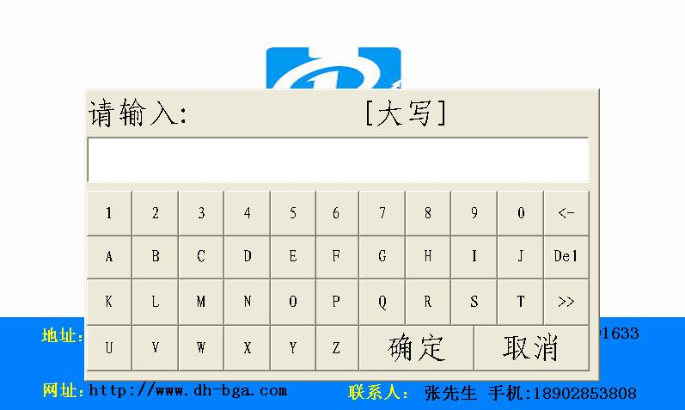
图3
4、输入开机密码（开机密码默认为8888），点击确认键后，出面如下运行画面

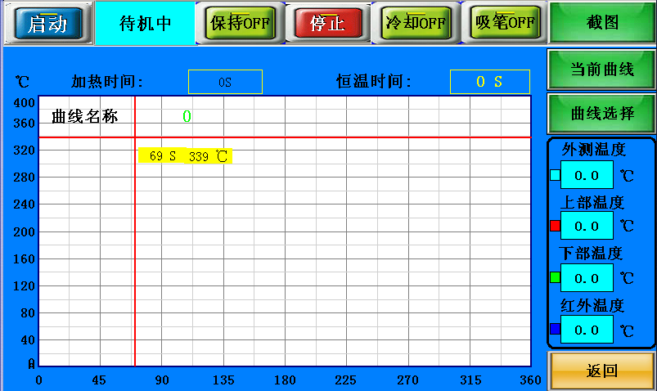
图4

主工作画面介绍：
- 启 动： 设备开始加热按钮。
- 加热完成： 工作状态显示框，当设备加热完成后显示，在加热过程中显示为加热中。
- 保持OFF: 转换按钮，当加热开始后如哪段曲线需保持这段不变一直加热不进入下一 段曲线，按下保持OFF，按钮变成，取消时再按一下又进入下段曲线，按钮以恢复为保持OFF。
- 停 止：点击后设备停止加热按钮。
- 冷却OFF: 风扇OFF/ON转换按钮，手动控制上、下部热风风扇及横流冷却风扇，启动冷却，按下后变为。
- 吸笔OFF：真空OFF/ON转换按钮，手动控制真空吸笔动作，按下后变为，真空启动。
- 截 图: 画面切换按钮，存储当前曲线数据画面到U盘。按下后出现下图
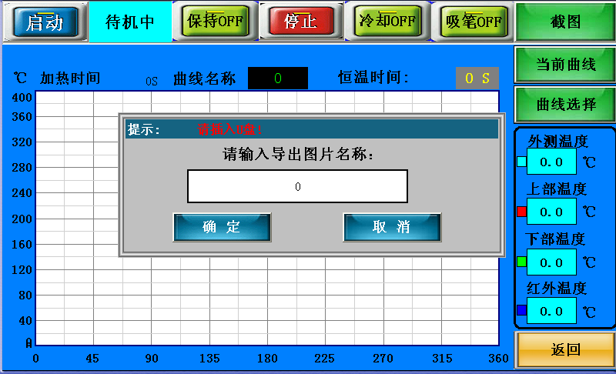
在图中点触对话框下面的名称输入框，输入名称后点击确定
- 加热时间：显示从开始加热到目前的加热总时间。
- 曲线名称：显示当前温度曲线的名称。
- 恒温时间：显示当前段曲线的恒温剩余时间。
- 外测温度：显示外测部位的当前温度,对应淡蓝色曲线。
- 上部温度：显示上部温区的当前温度,对应红色曲线。
- 下部温度：显示下部温区的当前温度,对应绿色曲线。
- 红外温度：显示红外温区的当前温度,对应深蓝色曲线。
- 当前曲线：画面切换按钮,点击进入当前曲线画面,如下图所示.显示了启动加热后所运行各温度参数.
分别是三个温区的目标温度，保温时间，升温速度
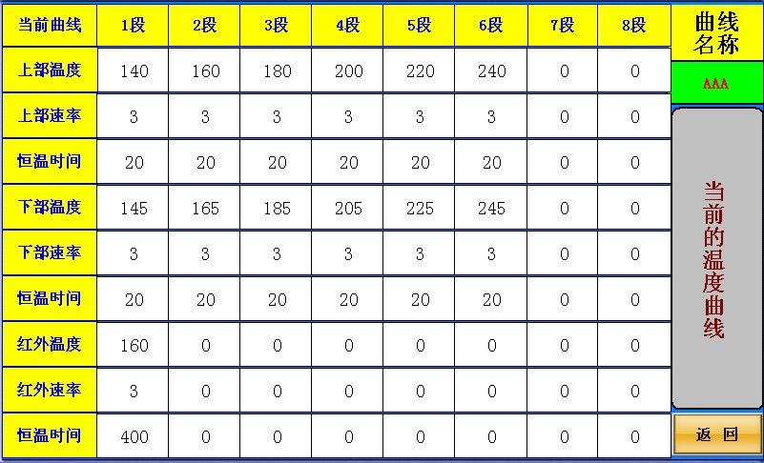
图6
升温的速度以℃/秒为单位计算，上部，红外三个温区均可以设定8段升温8段保温的曲线模式，在当前参数界面下也可以修改相关的参数，但该数据并没有保存在程序内部，只是应用在了该数据下启动后的加热曲线中，如需保存，请参阅配方设置的相关内容！如果温度曲线与要焊接的曲线不对，在该界面下按即返回到曲线的主界面
十四、曲线选择：画面切换按钮,点击进入后出现如下画面：
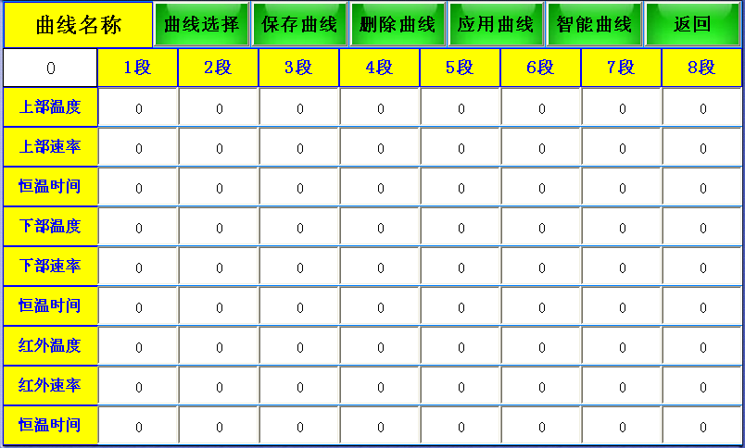
图7
在该界面下可以修改保存常用的温度曲线。

用户在温度配方界面当中可以根据生产工艺的要求进行设置加热的温度、恒温的时间、加热的速度。本机可海量储存温度曲线。用户将各种生产的工艺参数储存在系统中，更换生产工艺时，直接调用保存在系统中的参数。相当于保存在系统中配方。因为各种产品使用时，加热的温度都不一样。我们可以将各种不同的参数，保存在不同的配方中。每次更换产品时，无需再去修改较多的参数。使用时直接点击温度设置界面的调出相应的配方即可，如下所示。

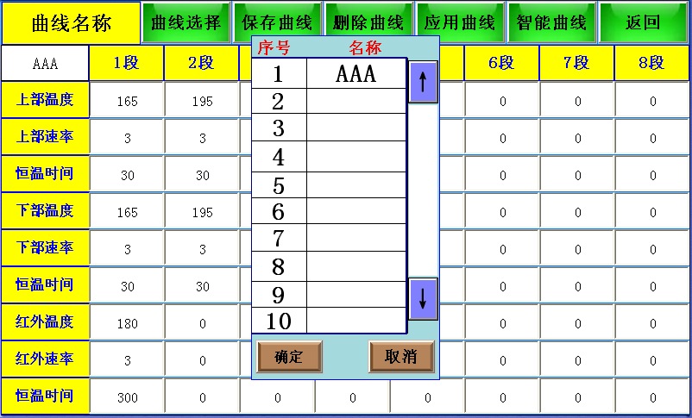

如需输入新的参数，点击数值处弹出数值输入键如下图所示
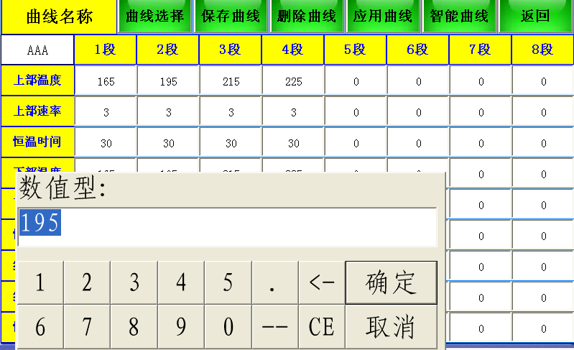
输入需要修改的参数值，按。三个温区的温度参数设置完毕后点击，那么当前的所有设定参数已经保存在了当前配方所显示的（名称）序号下面了。另外，可以点击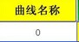
弹出对话框
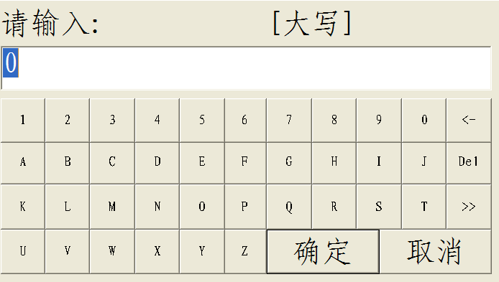
来命名该曲线的数据的名称， 也可以通过来保存已经在当前参数界面修改的温度参数。按钮，当点击时出如下图所示 ，有一些曲线名称，当点击其中的一名称会自动生成相关的数据（假如点击 有 铅 曲线名称）会生成如图8所示的数据。
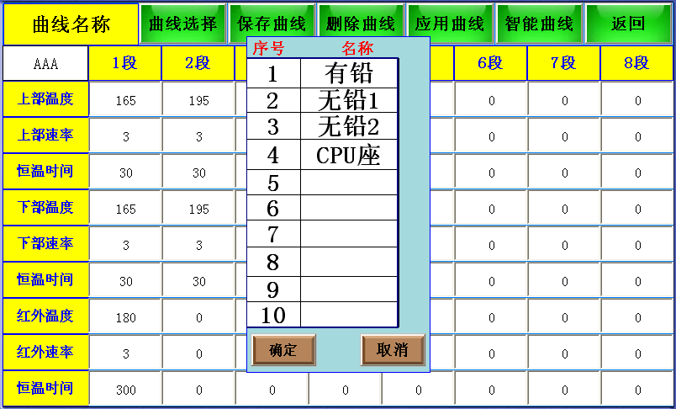

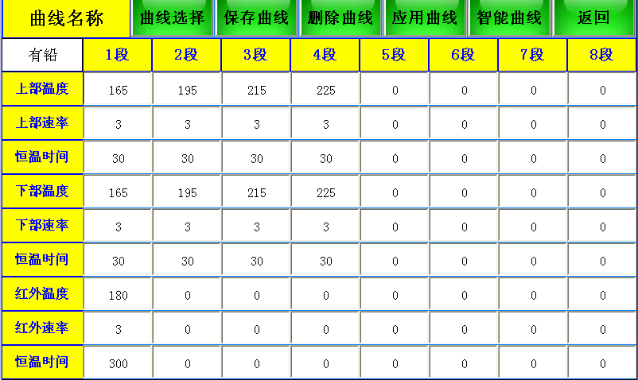
图 8
完成相关曲线选择或参数修改完成后，点击，按返回按钮回到运行画面如图9所示：
图9
点击，整机进入启动加热状态，运行中的加热曲线数据即是上述当前参数中所显示的各个参数。同时也清除了前次屏幕显示之曲线！正常状态下整个运行过程直至上部目标温度参数设定或者上部升温速度为零时即认为整个加热完成，机器即停止运行，并翁鸣提示，如在冷却真空界面内已经设定好了冷却和真空的状态，那么这两个输出也随之动作。在正常运行中点击，整机即刻停止加热！在运行中点击，该按钮显示为闪烁状态，提示整机进入温度保持状态，整机三组加热温度输出便维持在当前的温度状态恒温运行，直到再次点击，恢复正常加热状态！
输入数值后即可进入高级参数设定
出厂时该选项所有参数均已设定，用户无需修改！

注意！
该机因故障报警时，所有功能按键均处于锁定状态！需处理故障后，断电开机后方可正常！

六 、常用温度参数如下（仅供参考）：

- Intel有铅温度曲线焊接

41*41 BGA焊接温度设定：

 | 预热段 | 保温段 | 升温段 | 焊接段
上部加热 | 160 | 185 | 210 | 220
恒温时间 | 30 | 30 | 30 | 40
底部加热 | 165 | 190 | 210 | 220
恒温时间 | 30 | 30 | 30 | 40
红外预热 | 180 | 0 | 0 | 0
恒温时间 | 300 | 0 | 0 | 0
斜 率 | 3 | 0 | 0 | 0

 | 预热段 | 保温段 | 升温段 | 焊接段
上部加热 | 160 | 185 | 205 | 215
恒温时间 | 30 | 30 | 30 | 40
底部加热 | 160 | 185 | 210 | 220
恒温时间 | 30 | 30 | 30 | 40
红外预热 | 180 | 0 | 0 | 0
恒温时间 | 300 | 0 | 0 | 0
斜 率 | 3 | 0 | 0 | 0
38*38 BGA焊接温度设定：

31*31 BGA焊接温度设定：

 | 预热段 | 保温段 | 升温段 | 焊接段1 | 焊接段2 | 降温段
上部加热 | 160 | 180 | 200 | 210 | 215 | 0
恒温时间 | 30 | 30 | 35 | 45 | 30 | 0
底部加热 | 160 | 180 | 200 | 210 | 220 | 0
恒温时间 | 30 | 30 | 35 | 45 | 40 | 0
红外预热 | 180 | 0 | 0 | 0 | 0 | 0
恒温时间 | 300 | 0 | 0 | 0 | 0 | 0
斜 率 | 3 | 0 | 0 | 0 | 0 | 0
以上为Intel有铅BGA参考温度，

- Intel无铅温度曲线焊接

41*41 BGA焊接温度设定：

 | 预热段 | 保温段 | 升温段 | 焊接段1 | 焊接段2
上部加热 | 165 | 190 | 225 | 245 | 255
恒温时间 | 30 | 30 | 35 | 40 | 45
底部加热 | 165 | 190 | 225 | 245 | 255
恒温时间 | 30 | 30 | 35 | 40 | 45
红外预热 | 180 | 0 | 0 | 0 | 0 | 0
恒温时间 | 300 | 0 | 0 | 0 | 0 | 0
斜 率 | 3 | 0 | 0 | 0 | 0 | 0

】

38*38 BGA焊接温度设定：
 | 预热段 | 保温段 | 升温段 | 焊接段1 | 焊接段2
上部加热 | 165 | 190 | 225 | 245 | 250
恒温时间 | 30 | 30 | 35 | 40 | 40
底部加热 | 165 | 190 | 225 | 245 | 250
恒温时间 | 30 | 30 | 35 | 40 | 50
红外预热 | 180 | 0 | 0 | 0 | 0
恒温时间 | 300 | 0 | 0 | 0 | 0
斜 率 | 3 | 0 | 0 | 0 | 0

31*31 BGA焊接温度设定：
 | 预热段 | 保温段 | 升温段 | 焊接段1 | 焊接段2
上部加热 | 165 | 190 | 220 | 240 | 245
恒温时间 | 30 | 30 | 35 | 40 | 45
底部加热 | 165 | 190 | 220 | 240 | 245
恒温时间 | 30 | 30 | 35 | 40 | 45
红外预热 | 180 | 0 | 0 | 0 | 0
恒温时间 | 300 | 0 | 0 | 0 | 0
斜 率 | 3 | 0 | 0 | 0 | 0
以上为Intel无铅BGA参考温度
如拆卸BGA将降温段的值设为0即可.

七、返修站操作注意事项
- 打开返修站电源总开关后，首先检查上部热风嘴和下部热风嘴是否有冷风吹出，若无风吹出，严禁使用启动开关，否则会烧毁上下方主加热器；底部红外发热面积全部用开关控制，可以根据PCB板的大小来选用底部红外发热面积。
- 返修不同的BGA，需设定不同的温度曲线，各段温设定最高不能超过300℃；采用无铅返修时可根据BGA锡珠的焊接温度曲线参考设定。
- 进行BGA拆卸时，先将冷却风扇和真空档位调到自动档，当温度曲线运行结束时，蜂鸣器自动报警，此时用真空吸笔迅速将BGA吸离PCB板，然后再将PCB板从定位架上取走。
- 进行BGA焊接时，先把冷却风扇调到手动档、关掉真空，当温度曲线运行结束时，蜂鸣器自动报警，冷却风扇开始对BGA和下加热区进行冷却，热风头同时吹冷风。此时将上方主加热器提升，使热风喷嘴底部距离BGA上表面3～5MM，并保持冷却30～40秒，或者待启动开关灯灭后，移开主加热器，再将PCB板从架上平移取走。
- BGA安装前，必须逐片检查PCB板焊盘和BGA锡珠是否良好；BGA焊接后需逐片进行外观检查，如发现异常，应停止安装BGA并检测温度，待调整正常后方可进行焊接，否则可能会损坏BGA或PCB板。
- 机器表面需定时清洗洁净，特别是要保持红外发热板面的清洁，防止污物积留在上面而影响正常热量辐射，导致焊接质量不良，并明显缩短红外发热体的使用寿命。
如因此原因而烧坏发热体，本公司将不负责免费更换！

结 束 语
在电子产品尤其是电脑和通信类电子产品的生产领域，元器件向微小型化、多功能化、绿色化发展，各式封装技术不断涌现，BGA/CSP是当今封装技术的主流。
为满足迅速增长的对BGA器件电路组装需求，制造者需选择更安全、更方便、更快捷的组装与返修设备工艺。

附： 装箱清单
序号 | 名 称 | 规格及型号 | 单位 | 数量 | 单价  （元） | 备 注
1 | BGA返修台主机 | DH-5830 | 台 | 1 |  | 触摸屏
2 | 排 笔 |  | 支 | 1 | / | 配送
3 | 真空吸盘 |  | 只 | 3 | / | 配送
4 | 产品说明书 | DH-5830 | 本 | 1 | / | 配送
5 | 热风喷嘴 | 上部31、38、41，下部55、34 | 个 | 5 | / | 配送
6 | 异 形 夹 |  | 支 | 6 | / | 配送
7 | 梅花旋钮 |  | 支 | 6 | / | 配送
8 | 支撑螺丝 |  | 颗 | 6 | / | 配送
9 | 测 温 线 |  | 条 | 1 |  | 配送

